中国铁矿石价格指数（CIOPI）

中国钢铁工业协会 2014年6月17日印发

一、进口铁矿石价格（OPI）
6月17日，进口铁矿石62%品位干基粉矿到岸价格为89.88美元/吨，环比每吨下降0.02美元，降幅为0.02%；当月平均价格为92.72美元/吨。
6月17日，进口铁矿石62%品位干基粉矿现货贸易人民币含税价格为662.89元/吨，环比每吨0.51元，升幅为0.08%，当月平均价格为683.46元/吨。
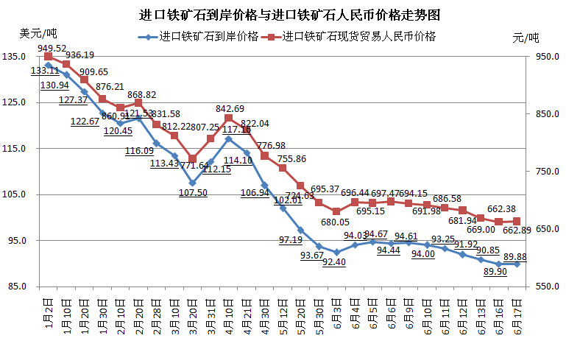
二、国产铁矿石价格
6月17日，国产铁矿石62%品位干基铁精矿含税价格为748.91元/吨，环比每吨下降0.59元，降幅为0.08%，比进口铁矿石高86.02元/吨，升高幅度为12.98%；当月平均价格为764.06元/吨，比进口铁矿石高80.60元/吨，升高幅度为11.79%。
6月17日，国产铁矿石65%品位干基铁精矿含税价格为840.89元/吨，环比每吨下降0.68元，降幅为0.08%，当月平均价格为859.68元/吨。
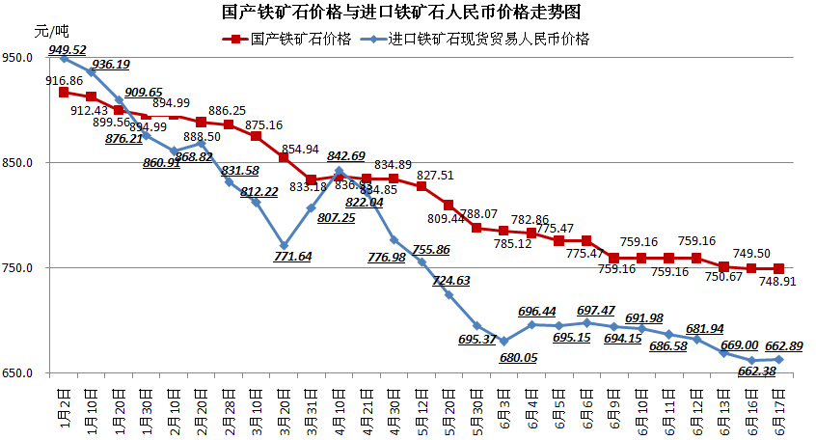
三、中国铁矿石价格指数（CIOPI）
6月17日，中国铁矿石价格指数（CIOPI）为319.76点，环比下降0.12点，降幅为0.04%。其中：国产铁矿石价格指数为291.04点，环比下降0.23点，降幅为0.08%；进口铁矿石价格指数为332.77点，环比下降0.07点，降幅为0.02%。
